La ruée vers l'or :
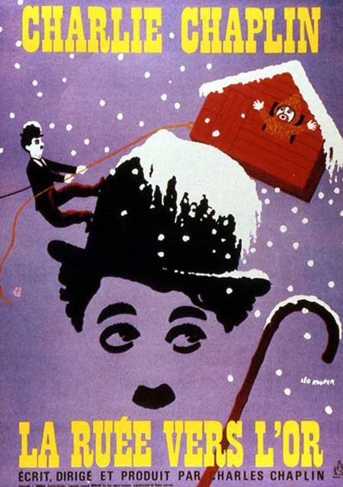
DENIS Laurent

1. La fiche du film :
Réalisateur : _______________________
Les acteurs principaux : _______________________________
___________________________________________________
Pays d'origine : ______________
Titre original : ________________________________
Date de sortie : ______
Genre : __________________
Durée : __________

2. Les personnages :

Dans la ruée vers l'or, certains personnages sont parfois ambigus. Caractérise chacun d'entre eux.

Le héros :
Rôle : __________________________________________________
Portrait : ________________________________________________
Ce qui le rend drôle : ______________________________________
_______________________________________________________

Big Jim :
Rôle : __________________________________________________
Portrait : ________________________________________________
Gentil ou méchant : _______________________________________
_______________________________________________________

Black Larsen :
Rôle : __________________________________________________
Portrait : ________________________________________________
Gentil ou méchant : _______________________________________
_______________________________________________________
Georgia :
Rôle : __________________________________________________
Portrait : ________________________________________________
Gentille ou méchante : _____________________________________
_______________________________________________________

3. Le cinéma burlesque :
DENIS Laurent

Le film burlesque appartient à la grande famille du cinéma comique qui se donne comme fin de divertir le public en utilisant les armes du rire ou du sourire. Il se nourrit d’effets comiques inattendus et fulgurants (gags), qui, insérés dans le récit, créent un univers absurde et irrationnel.
Des événements extraordinaires ne cessent de faire irruption dans le quotidien. Le gag repose sur un comique physique et violent. Il montre des poursuites, des chutes, des bagarres, des chocs... Le ton général est à l'exagération, à la caricature.

Dresse une liste de quelques gags du film qui sont dans cet esprit :

- ______________________________ - _________________________________
- ______________________________ - _________________________________
- ______________________________ - _________________________________
- ______________________________ - _________________________________
- ______________________________ - _________________________________

4. Détournements d'objets :

Dans le film, Charlie Chaplin détourne les objets de l'usage auquel ils étaient destinés pour créer l'effet burlesque. Il utilise deux procédés de détournement : il donne une autre fonction à un objet ou il le sublime.

Le cuir de la chaussure devient : Les petits pains deviennent : ________
_____________________________ _______________________________
Les lacets : ____________________ Les fourchettes : _________________
Les clous : ____________________ _______________________________

5. Les deux cabanes :

Les cabanes sont des éléments importants du film. Elles ont à la fois des points communs et de grandes différences.
DENIS Laurent

En quoi sont-elles des refuges ? _________________________________________
___________________________________________________________________

En quoi sont-elles des lieux de rencontres ? _______________________________
__________________________________________________________________

Pourtant, la première est le lieu du mouvement, de l'agitation car _______________
______________________________________________________________________________________________________________________________________

Alors que la deuxième est plutôt un lieu de calme car ________________________
______________________________________________________________________________________________________________________________________

6. Réalité et illusion :

Dans les films de Chaplin, l’illusion empêche certes de voir le monde avec justesse, mais elle aide également à en supporter la cruauté…
Dans la Ruée vers l'or, les personnages sont souvent trompés par les apparences, victimes de méprises, d'hallucinations ou simplement perdus dans leurs rêveries.

Charlot :

Qu'imagine-t-il...
- quand il rencontre Georgia : ___________________________________________
- quand il utilise la laisse d'un chien : _____________________________________
- lors du réveillon : ____________________________________________________
- quand l'ours entre dans la cabane : _____________________________________
- quand il se bat dans le saloon : _________________________________________

Big Jim :

Qu'imagine-t-il...
- lorsqu'il a faim : _____________________________________________________
- quand les pieds de Charlots dépassent de la couverture : ____________________

Georgia :

Qu'imagine-t-elle...
- lorsqu'elle rencontre Charlot sur le bateau : _______________________________
7. Charlie Chaplin :
DENIS Laurent

Charles Spencer Chaplin Junior, naît le 16 avril 1889 à Londres. Ses parents, tous deux artistes de music hall, se séparent alors qu’il n’a que trois ans. Des mois passés à l’orphelinat alors que sa mère est internée en hôpital psychiatrique, ou ceux en compagnie de son père et sa belle-mère alcooliques, Charles restera fortement marqué par la misère et la violence de son enfance tragique. C’est cet
héritage qu’il laissera transparaître dans nombre de ses films, empreints de fatalité, de poésie dramatique et d’humanisme.

Dès l’âge de 5 ans, il monte sur scène pour remplacer sa mère au pied levé. A 10 ans, il intègre une troupe d’enfants de la balle, puis est repéré pour une tournée de spectacles de sketches, au cours de laquelle, aux Etats-Unis, les studios Keystone lui adressent une proposition de contrat. Charles Chaplin, à peine âgé de 24 ans, débute alors une carrière cinématographique incomparable…

C’est en 1914 qu’il crée le personnage de Charlot le vagabond, dont le monde suivra les aventures au travers de nombreux films. Se saisissant de la mise en scène et la réalisation de ses productions, Charlie Chaplin devient très rapidement un des artistes les plus appréciés, les plus célèbres mais aussi les plus fortunés de son temps.

Charlot disparaît dans Les Temps Modernes, dernier film muet de l’histoire du cinéma, mais la critique sociale et politique, l’humour, la poésie et surtout l’intimité de l’artiste se manifesteront encore dans de nombreuses oeuvres cinématographiques, comme Le dictateur, qu’il réalise en 1940.

Chaplin s’éteint le 25 décembre 1977 en Suisse, à l’âge de 88 ans, après avoir connu la misère, l’espoir, la gloire, l’exil, mais également la reconnaissance absolue, quoique tardive pour les Etats-Unis, de son génie artistique...

D'autres films de Charlie Chaplin :

- Charlot est content de lui, 1914
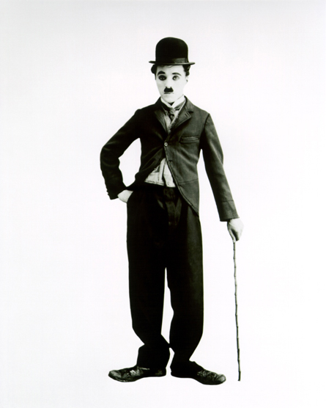
- Charlot pompier, 1915
- Charlot policeman, 1915
- L’opinion publique, 1923
- Le cirque, 1926
- Les lumières de la ville, 1931
- Les Temps modernes, 1936
- Le dictateur, 1940
- Monsieur Verdoux, 1947
- Les feux de la rampe, 1952
- Un roi à New York, 1957

